

[Vervang dit beeld door een passende foto die de essentie van je werking toont. *Druk op rechtermuisknop: afbeelding wijzigingen]*

[Kies titel, een voorbeeld:

Samen zelfstandig: Wonen met zorg binnen handbereik]

Voorstellingsbundel

Maak kennis met onze Groepen van AssistentieWoningen

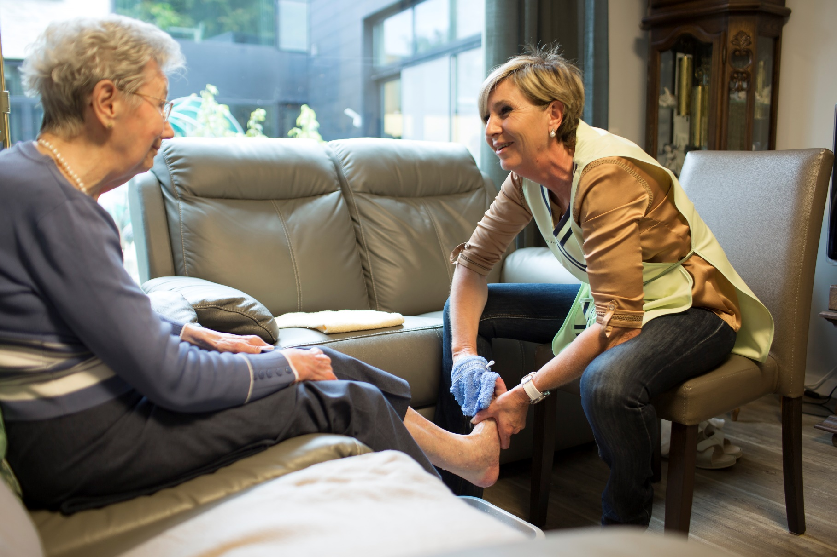

[Vervang dit beeld door een foto die de essentie van je werking toont. *Druk op rechtermuisknop: afbeelding wijzigingen.*

© Zorgbedrijf Meetjesland Beveren

Inhoud

1. Wat doen we? 4

2. Waarom kiezen voor ons? 5

3. Kerncijfers: onze impact in cijfers 7

4. Vooruitkijken: uitdagingen en oplossingen 9

5. Meer info en contact 11

[Sprekende titel die je dienst in de kijker zet

Voeg hier een titel toe die de aandacht trekt, is er bijvoorbeeld een slogan?

* *“Samen zelfstandig: Wonen met zorg binnen handbereik”]*

[Introductietekst: Wie zijn we? Vertel in enkele lijnen wat je de schepen, mandataris of algemeen directeur zeker wil meegeven. Waarom is de Groep van AssistentieWoningen zo belangrijk? Waarin maak je elke dag het verschil? Welke visie draag je uit?

* **Wie zijn we?** Onze Groepen van Assistentiewoningen bieden ouderen niet alleen een aangepaste woonruimte, maar creëren ook een warme omgeving waarin zorg en nabijheid centraal staan. Onze assistentiewoningen spelen in op hedendaagse uitdagingen zoals vereenzaming en vergrijzing. Dankzij kleinschaligheid, persoonlijke aandacht en een breed scala aan diensten bieden we onze bewoners de mogelijkheid om ouder te worden in hun vertrouwde omgeving.
* **Onze visie?** Als lokaal bestuur bewaken we het maatschappelijk belang van onze assistentiewoningen. We zien dit als een investering in gemeenschapszin, levenskwaliteit en betaalbare huisvesting.

Pas aan en maak hier je eigen verhaal van]

[Algemene tip: maak van je voorstellingsbundel een krachtig verhaal

*Met een goed opgebouwde voorstellingsbundel laat je zien wie je bent en waar je voor staat. Gebruik deze tips om jouw dienst op een inspirerende manier voor te stellen:*

* ***Coverpagina:****Kies een titel die aanspreekt en een foto die die de essentie van je dienst weergeeft.*
* ***Toegankelijke taal:****Schrijf helder, positief en leg de nadruk op successen en impact.*
* ***Structuur versterken:*** *Voeg korte samenvattingen of kernboodschappen aan het einde van elk hoofdstukje toe. Dit helpt lezers snel de belangrijkste punten te onthouden.*
* ***Storytelling:****Ondersteun de kernpunten met concrete verhalen of quotes van gebruikers en medewerkers. Dit maakt je werking levendig en herkenbaar.*
* ***Sterktes:****Illustreer je unieke aanpak met concrete voorbeelden.*
* ***Succesverhalen:****Zet projecten of initiatieven in de kijker waar je trots op bent.*
* ***Digitale mogelijkheden:****Maak een digitale versie met links naar video's en aanvullende informatie.]*

1. Wat doen we?

[We geven een aanzet om je aanbod bekend te maken. Vul aan of schrap wat niet van toepassing is voor je dienst. Vertel waarvoor je Groepen van AssistentieWoningen staan.]

Met onze groepen van assistentiewoningen richten we ons op zelfstandige ouderen van 65 jaar en ouder. Elke bewoner beschikt over een eigen woning met keuken, leefruimte, slaapkamer en badkamer.

Onze diensten omvatten:

* Een woonassistent als vast aanspreekpunt.
* Een noodoproepsysteem voor directe hulp.
* Crisiszorg
* Optionele diensten zoals warme maaltijden en huishoudhulp [pas aan de eigen situatie aan].

We verbinden bewoners met andere gemeentelijke diensten en ondersteunen hen bij het opnemen van hun rechten, zoals tegemoetkomingen en premies. Hiermee bevorderen we zelfstandigheid en voorkomen we onderbescherming.

[Tip: Voeg waar mogelijk anekdotes en citaten toe van bewoners, familie of medewerkers om je verhaal levendig te maken.

*“Zonder jullie hulp had ik nooit zelfstandig kunnen blijven wonen. Jullie zorgverleners zijn een geschenk.” – Gebruiker Marie, 78 jaar]*

1. Waarom kiezen voor ons?

[Zet je sterktes in de kijker! Hieronder vind je enkele specifieke sterktes van de openbare Groepen van AssistentieWoningen, samen met enkele algemene troeven van publieke zorg die onze werking typeren. Pas aan om ze af te stemmen op je lokale context en schrijf zo je eigen verhaal].

Onze sterktes maken het verschil:

* **Persoonlijke aanpak: Een vertrouwd gezicht dichtbij**

Onze woonassistent is niet zomaar een aanspreekpunt, maar een vertrouwenspersoon die de bewoners persoonlijk kent. Dit zorgt ervoor dat bewoners zich gehoord en begrepen voelen. Door deze nabijheid kunnen we zorg op maat bieden en snel inspelen op veranderende noden. Onze assistentiewoningen staan voor een warm en vertrouwd gevoel, elke dag opnieuw.

* **Signaalfunctie:** **Waakzaam en zorgzaam**

Onze medewerkers – van de woonassistent tot de maaltijdbezorger – hebben een scherp oog voor veranderingen in het welzijn van bewoners en gebruikers. Zij signaleren tijdig als er iets misloopt, zoals beginnende dementie, eenzaamheid of fysieke achteruitgang. Door snel actie te ondernemen, voorkomen we grotere problemen en bieden we bewoners de juiste zorg op het juiste moment. Dit maakt ons een belangrijke schakel in de preventieve zorg.

* **Lokale verankering: Zorg in je eigen buurt**

Ouder worden in een vertrouwde omgeving is voor velen essentieel. Onze assistentiewoningen bevinden zich in de buurt van bewoners, waardoor zij dichtbij familie, vrienden en bekende plekken kunnen blijven. We creëren gemeenschappen waar ouderen zich thuis voelen en we bouwen bruggen met de lokale buurt. [Tip: maak dit zo concreet mogelijk, bijvoorbeeld:  *Initiatieven zoals wekelijkse marktdagen of buurtsportactiviteiten zorgen voor verbinding en gemeenschapsgevoel.]*

* **Inclusieve zorg: Voor iedereen, ongeacht achtergrond**

Onze assistentiewoningen staan open voor iedereen, ongeacht financiële situatie, afkomst of levensbeschouwing. Als publieke dienst werken we pluralistisch en zorgen we ervoor dat iedereen zich welkom voelt. Met een toegankelijke dagprijs en een breed dienstenaanbod maken we het verschil voor kwetsbare ouderen die elders moeilijk terechtkunnen.

* **Betaalbaarheid: Toegankelijke zorg voor iedereen**

Wij zorgen ervoor dat zorg betaalbaar blijft door bewuste prijszetting en minimale extra kosten. Publieke assistentiewoningen bieden vaak een goedkoper alternatief voor private initiatieven. Dit maakt een menswaardig leven mogelijk voor ouderen die anders buiten de boot zouden vallen. Door onze aanwezigheid drukken we bovendien de prijzen op de markt en bieden we een sociaal vangnet voor wie dat nodig heeft.

* **Verbonden zorg: Samen sterker**

We werken nauw samen met een breed netwerk van zorg- en hulpverleningsdiensten, zoals huisartsen, sociale diensten, en mutualiteiten. Onze woonassistenten leggen snel de nodige verbindingen om ervoor te zorgen dat bewoners de zorg en ondersteuning krijgen die ze nodig hebben. Deze geïntegreerde aanpak biedt rust en zekerheid, zowel voor bewoners als hun familieleden.

Onze integrale benadering van welzijn en de dwarsverbindingen tussen verschillende beleidsdomeinen zoals ruimtelijke ordening, infrastructuur, mobiliteit en duurzame ontwikkeling, zorgen ervoor dat publieke zorg aandacht heeft voor de mens in al zijn aspecten.

* **Warme werkgever: Samen groeien in de zorg**

Onze medewerkers zijn ons grootste kapitaal. We bieden hen niet alleen een stabiele en ondersteunende werkomgeving, maar ook kansen om te groeien via bijscholing en coaching. We zijn een sociale werkgever die mensen kansen geeft, ongeacht hun achtergrond, en we streven naar een team waarin iedereen zich gewaardeerd voelt.

* …

[Tip: voeg waar je kan getuigenissen toe:

*“Wat ik waardeer, is dat jullie echt luisteren naar wat wij nodig hebben. Dat maakt jullie bijzonder.” – Gebruiker Peter, mantelzorger*]

[**Trots op onze projecten:** Tip: Heb je nog leuke inspirerende projecten? Initiatieven waar je trots op bent? Vergeet deze zeker niet toe te voegen!]

1. Kerncijfers: onze impact in cijfers

[Geef relevante cijfers over het aanbod van je Groepen van AssistentieWoningen mee. We geven enkele voorbeelden ter inspiratie.]

Bij onze groepen van assistentiewoningen draait alles om een warme en veilige woonomgeving. Onze kerncijfers geven een helder beeld van wat we doen, voor wie we er zijn en hoe we verschil maken. Onderstaande gegevens tonen niet alleen de omvang van onze werking, maar ook de kwaliteit en efficiëntie waarmee we werken.

**Onze bewoners in beeld**

* Aantal bewoners: [invullen aantal bewoners die in de groep van assistentiewoningen verblijven].
* Leeftijdsverdeling:
  + [invullen % gebruikers jonger dan 65 jaar]
  + [invullen % gebruikers tussen 65 en 80 jaar]
  + [invullen % gebruikers ouder dan 80 jaar]
* Specifieke doelgroepen:
  + [invullen % of aantal specifieke doelgroep]
  + …
  + [vb. zwaar zorgbehoevend (ernstige chronische ziekte, palliatief), personen met ernstige mentale en/of fysieke beperking, personen met een psychische kwetsbaarheid, personen met dementie, personen met een verslavingsproblematiek, anderstaligen, ...]

**Onze dienstverlening in cijfers**

* [Bekijk welke cijfers uit je jaarverslag interessant zijn om te delen over je dienstverlening en activiteiten]
* Erkende woongelegenheden: [invullen aantal woongelegenheden]
* Gemiddelde opstarttijd: Nieuwe bewoners kunnen binnen [invullen aantal dagen/maanden] rekenen op hulp. [Tip: Geef details mee over je aanpak van **wachtlijsten**. Bijvoorbeeld:*Werk je met een wachtlijst? Een prioriteitenlijst? Hoe probeer je de wachtlijst weg te werken?* *Hoe lang duurt het vooraleer een nieuwe bewoner kan opstarten?]*
* Tevredenheidscijfer: [invullen aantal % van onze bewoners geeft aan tevreden te zijn met onze ondersteuning].

**Ons team**

* **Medewerkers:**
  + [invullen totaal aantal medewerkers (in koppen en VTE)]
  + Woonassistent: [invullen jobtime]
* **Bijscholing:** Jaarlijks meer dan [invullen aantal opleidingsuren], met focus op [pas aan naar de eigen situatie].
* **Vrijwilligers:** [invullen aantal vrijwilligers]

[Tip: Voeg een foto toe van de woonassistent of als er een team is een groepsfoto.]

**Financiering en betaalbaarheid**

* Onze dagprijs: [invullen hoeveel euro].
* Extra vergoeding (supplementen): [invullen voor welke diensten]. *Vermeld welke supplementen je aanrekent.* *Eventueel kan je je dagprijs benchmarken met de dagprijzen van andere publieke GAW’s uit de buurt of met een gelijkaardig aanbod via het* [*VVSG-rapport van 2024*](https://www.vvsg.be/Leden/Ouderenzorg/WZC/20240701_Rapport%20dagprijzen%20GAW%20en%20SFG%202022%20en%202024%20samen.pdf)*.*

Voor onze groepen van assistentiewoningen **ontvangen we een subsidies van het Departement Zorg**: [eventueel vul je in hoeveel euro].Net als alle groepen van assistentiewoningen, zijn we erkend en moeten we voldoen aan erkenningsvoorwaarden en -normen.]

1. Vooruitkijken: uitdagingen en oplossingen

[We formuleren een aantal uitdagingen voor de openbare groepen van assistentiewoningen. Ga ermee aan de slag en stem af op je lokale context.

Tip: Benoem uitdagingen, maar sluit af met een positieve noot. Geef concrete voorbeelden.]

Elke dag leren en groeien we, en dat doen we samen met onze bewoners. Hier werken we aan:

**Personeelstekort aanpakken: Mensen maken het verschil**

De zorgsector kampt met een structureel tekort aan gekwalificeerd personeel. Dit verhoogt de werkdruk en vraagt om creatieve oplossingen.

**Onze aanpak:**

* **Opleidingen en bijscholing:** We investeren in de professionele ontwikkeling van onze medewerkers en bieden hen kansen om te groeien binnen hun vakgebied.
* **Flexibele werkregelingen:** Door in te zetten op deeltijds werken, flexibele uren en een goeie balans tussen werk en privé, maken we de zorg aantrekkelijker.
* **Aantrekkelijke werkgever:** Wij zijn een warme en sociale werkgever. Dit helpt ons om getalenteerde medewerkers aan te trekken én te behouden.

**Complexe zorgvragen: Maatwerk in elke situatie**

Door de vermaatschappelijking van zorg en de afbouw van gespecialiseerde instellingen zien we een toename van ouderen met complexe noden, zoals dementie, psychiatrische kwetsbaarheid en chronische ziektes.

**Onze aanpak:**

* **Integrale benadering:** We kijken verder dan de zorgbehoefte alleen. Door samen te werken met diverse hulpverleningsdiensten zorgen we voor een geïntegreerde aanpak die aansluit bij de persoonlijke situatie van onze bewoners.
* **Gerichte ondersteuning:** Onze woonassistenten hebben oog voor onderbescherming en helpen bewoners om toegang te krijgen tot tegemoetkomingen en zorgrechten.

**Versnippering van zorg: Zorg die samenwerkt**

Het zorglandschap is vaak onoverzichtelijk, wat kan leiden tot frustratie en onbereikbaarheid van hulp.

**Onze aanpak:**

* **Naadloze zorgketen:** Als lokaal bestuur bieden we een breed palet van diensten aan en zorgen we voor een soepele samenwerking tussen hulpverleners. Van thuiszorg tot mantelzorgondersteuning en woonzorgcentra – wij verbinden de schakels.
* **Heldere communicatie:** We maken het eenvoudig voor bewoners om de juiste zorg te vinden door duidelijke informatie te geven en een aanspreekpunt te bieden.

**Digitalisering: Technologie als bondgenoot**

Digitalisering is essentieel om zorg sneller en efficiënter te organiseren, maar het vereist ook investeringen en een aangepaste aanpak voor minder digivaardige ouderen.

**Onze aanpak:**

* **Efficiënte tools:** Onze medewerkers gebruiken digitale hulpmiddelen, zoals tablets, om gegevens direct in te voeren. Dit bespaart tijd en voorkomt fouten [aan te passen aan de eigen situatie].
* **Opleiding voor ouderen:** We ondersteunen bewoners bij het gebruik van digitale middelen.
* **Snelle informatie-uitwisseling:** Door digitalisering verbeteren we de samenwerking tussen zorgverleners, wat leidt tot betere zorg op maat.

**Duurzame zorg: Zorg met oog op morgen**

Duurzaamheid is niet alleen een maatschappelijke prioriteit, maar ook een kans om efficiënter en milieuvriendelijker te werken.

**Onze aanpak:**

* **Groene mobiliteit:** We stimuleren het gebruik van elektrische fietsen en auto’s voor medewerkers die zorg aan huis bieden.
* **Energiezuinige infrastructuur:** Onze gebouwen zijn ontworpen met oog op duurzaamheid, bijvoorbeeld door gebruik van zonne-energie en isolatie.
* **Lokale nabijheid:** Door zorg dicht bij huis te organiseren, verminderen we niet alleen reistijden maar versterken we ook het gemeenschapsgevoel.

**Mantelzorg en buurtwerking: Versterken van informele netwerken**

Het beleid stimuleert de vermaatschappelijking van zorg, maar dit vraagt extra ondersteuning van mantelzorgers en vrijwilligers.

**Onze aanpak:**

* **Buurtgericht werken:** We versterken de sociale cohesie door initiatieven zoals gezamenlijke maaltijden of buurtactiviteiten voor ouderen.

**Betaalbaarheid: Iedereen verdient zorg**

De stijgende kosten van zorg kunnen een drempel vormen voor veel ouderen, zeker voor wie afhankelijk is van een beperkt pensioen.

**Onze aanpak:**

* **Sociale tarieven:** Als publieke dienst zorgen we voor een betaalbare dagprijs en ondersteunen we bewoners bij het aanvragen van financiële tegemoetkomingen.
* **Marktregulering:** Door zelf een aanbod te organiseren, drukken we de prijzen op de private markt en vergroten we de toegankelijkheid.

**…**

[Tip: *heb je succesverhalen, voeg ze toe*]

1. Meer info en contact

Wil je meer weten over onze werking? Neem contact op:

* Website: [invullen]
* Contact: [invullen]
* Telefoon: [invullen]

Kom langs en ontdek hoe wij ons aanbod een gezicht geven.